作 者 推 荐

加拿大勋章得主
戴维·戈尔德布罗姆医生

作者简介：

戴维·戈尔德布罗姆医生(Dr. David Goldbloom)是全球最好的精神病医生之一和精神健康领域的发言人，也是加拿大多伦多市“上瘾与精神健康中心”(Centre for Addiction and Mental Health)的资深医学顾问。他在美加两国的精神病协会都是杰出成员，并荣获无数赞誉。他曾以“罗兹学者”(Rhodes Scholar)的身份就读于哈佛大学与牛津大学，还曾就读于麦吉尔大学(McGill University)。2014年，他荣获了一枚加拿大勋章(Officer of the Order of Canada)。
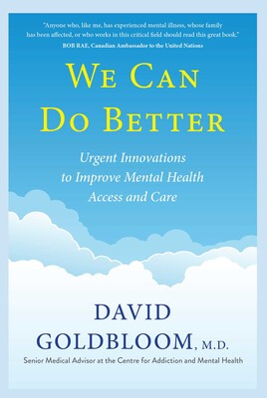
中文书名：《我们可以做得更棒》
英文书名：WE CAN DO BETTER
作 者：David Goldbloom
出 版 社：‎ Simon & Schuster
代理公司：Westwood/ANA/Claire Qiao
出版时间：2021年5月
代理地区：中国大陆、台湾
页 数：358页
审读资料：电子稿
类 型：大众心理/非小说

内容简介：

一位杰出的精神病学家揭露了现今心理健康保健中的重要问题，并推进改善人类心理健康状况的创新变革。

心理健康保健系统不健全会对个人和社会产生极其严重的影响。这本书中，著名的精神病学家和心理健康保健倡导者大卫·戈德布卢姆(David Goldbloom)博士概述了现今在医学和健康保健服务已被证实有益于全人类的革新。

书中以患有抑郁症、成瘾等心理疾病的各种患者作为案例，虽然场景是虚构的，但叙述却十分真实。戈德布卢姆博士从他在此领域的现实经历出发，向读者展现心理健康保健系统遇到的阻力和其他方面的缺陷。然后，他提出目前有助于人们获取治疗的简单有效的工具——只要我们愿意分享、使用和资助这些（以及更多）伟大的革新：

- 自我推介以更快地获得看护
- 用于治疗、康复和预约监控的应用程序和电子工具
- 有效处理常见儿童问题的远程指导
- 一体化青年服务以改善早期干预
- 个性化看护，确保治疗达到预期
- 极速为无家可归者和精神病患者提供住房，以便他们得到看护

虽然智能手机和基因检测等技术发挥了重要作用，但这些创新还是与人息息相关。它们缩短了患者等待专家看诊的时间，改善了医疗机构之间缺乏配合的问题，减少了患者寻求帮助时受到屈辱，甚至还有医疗保健从业者受到屈辱的情况。它们扩展了心理健康保健的解释，例如提供住房或日常生活的低强度培训。

这本新书富有智慧、言辞坦率、极具个性化和说服力，让人们更好地适时获取高质量的帮助——为全人类带来福祉。

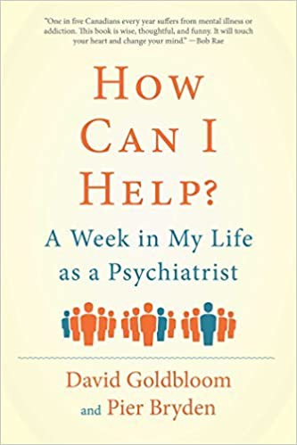
中文书名：《我能帮上什么忙？：我作为精神病医生的一周》
英文书名：HOW CAN I HELP?: A Week in My Life as a Psychiatrist
作 者：Dr. David Goldbloom and Dr. Pier Bryden
出 版 社：Simon & Schuster Canada
代理公司：Westwood/ANA/Claire Qiao
页 数：400页
出版时间：2016年2月
代理地区：中国大陆、台湾
审读资料：电子稿
类 型：大众心理/非小说
中文简体字版已授权

内容简介：

“《我能帮上什么？》（How Can I Help?）是一副最好的解毒剂，既可用于诊治精神疾病的阴翳，又能纠正那些照顾精神疾病患者的医生所抱有的扭曲观念。”
– 乔尔·帕里斯(Joel Paris), 医学博士(MD),
《知识丰富的临床医生们：精神障碍诊断与统计手册第5版》
(The Intelligent Clinicians’ Guide to DSM-5)

2010年10月5日，一位名叫达里尔·欧采彻(Daryl Orzech)的53岁老人从公寓阳台上坠亡。达里尔少年时期就被确诊为躁郁症(bipolar disorder)患者，三十多年来，他一直遭受着疾病的折磨。戴维·戈尔德布罗姆医生(Dr. David Goldblom)为他看病已经十年了。

精神病医生是一种什么样的职业，洞悉人们与精神疾病做斗争的种种痛苦与隐秘是一种什么感觉？人们遭受精神疾病之苦——与病情好转康复——对照顾治疗他们的医生和家人会有什么样的影响？一直以来，人们都很害怕精神疾病，推而广之，也害怕患有精神疾病的人。这是否会有不同呢？有理由对此报以希望吗？

《我能帮上什么忙？》一书描述了戴维·戈尔德布罗姆医生一周的生活，他为病人看诊，与病人家属沟通，并在加拿大最大的精神疗养院CAMH内培训员工。这个可读性很高且感人至深的幕后故事让一个常常遭人误解的医疗领域显得十分人性化。通过解密一种在过去二十五年中经历了深刻变革的职业，解密一种常常遭到公众、媒体、甚至医生自己误解的职业，这本书以深富同情心又十分现实的画面展现了医疗领域的一个分支，该医学分支正步入一个新的阶段，因为我们正在逐步解读大脑的秘密，同时也为精神疾病患者提供了新的希望。

这是一个恰逢其时的话题，在读者当中的影响面将非常广泛，因为全球有无数患者正在遭受精神紊乱之苦。

作者简介：

戴维·戈尔德布罗姆医生(Dr. David Goldbloom)是全球最好的精神病医生之一和精神健康领域的发言人，也是加拿大多伦多市“上瘾与精神健康中心”(Centre for Addiction and Mental Health)的资深医学顾问。他在美加两国的精神病协会都是杰出成员，并荣获无数赞誉。他曾以“罗兹学者”(Rhodes Scholar)的身份就读于哈佛大学与牛津大学，还曾就读于麦吉尔大学(McGill University)。2014年，他荣获了一枚加拿大勋章(Officer of the Order of Canada)。

皮尔·布莱登医生(Dr. Pier Bryden)是一位精神病医生，也是多伦多病童医院(The Hospital for Sick Children)的临床指导老师、本科医学教育(Undergraduate Medical Education)的实习生训导主任和多伦多大学的副教授。她还是美国儿童和青少年精神病伦理委员会(Ethics Committee of the American Academy of Child and Adolescent Psychiatry)的加拿大联络员，以及由多伦多大学出版社发行的一本医学文艺期刊《Ars Medica》的编辑。

谢谢您的阅读！
请将反馈信息发至： 乔明睿（Claire）
安德鲁﹒纳伯格联合国际有限公司北京代表处
北京市海淀区中关村大街甲59号中国人民大学文化大厦1705室, 邮编：100872
电话：010-82449026
传真：010-82504200
手机：15804055576
Email: Claire@nurnberg.com.cn
网址：www.nurnberg.com.cn
微博：http://weibo.com/nurnberg
豆瓣小站：http://site.douban.com/110577/
微信订阅号：ANABJ2002

